Manual de Usuario para Administradores

Sistema de Gestión de Inventario y Solicitudes
Este manual describe el funcionamiento del panel de administración de solicitudes e incidentes y detalla cómo gestionar los pedidos realizados por los colaboradores.

1. Acceso a la Bandeja de Administración
Para acceder a la bandeja de gestión de solicitudes, debes estar registrado como administrador (de Dominio o de Sistema):
- Inicia sesión con tus credenciales.
- En la barra de navegación superior o lateral, haz clic en Solicitudes (esta opción solo es visible si tu rol es administrativo).
- Accederás al panel en http://localhost:4200/solicitudes.
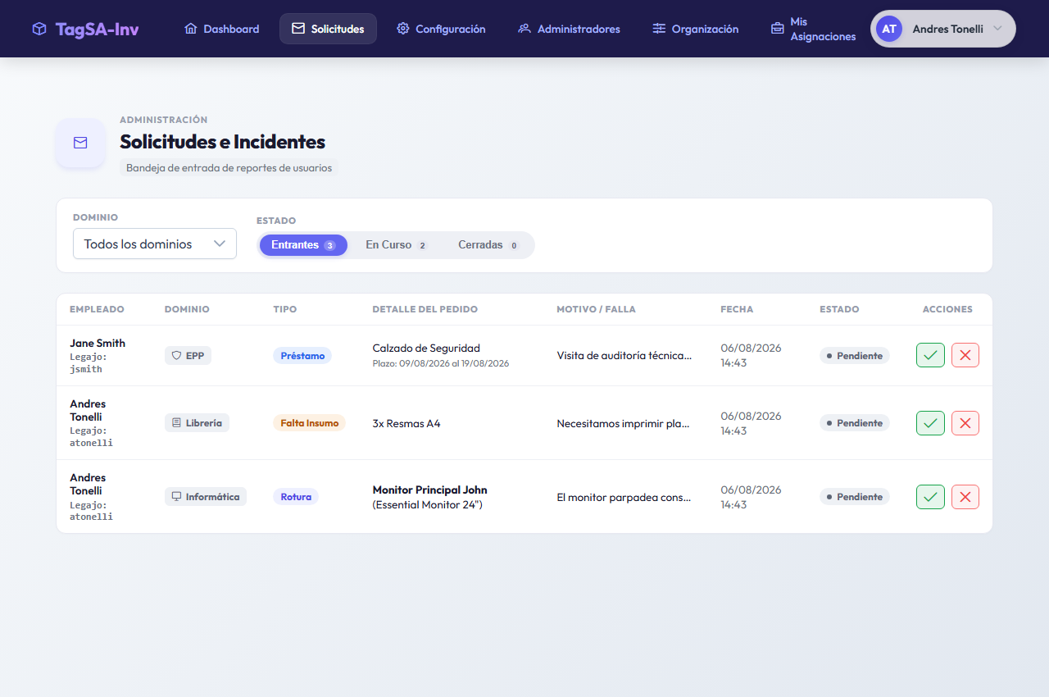

2. Indicadores de Gestión y Filtros
El panel administrativo te brinda indicadores rápidos sobre el estado de la gestión:
- Tarjetas superiores con el conteo de solicitudes Pendientes, En Curso e Historial (Resueltas/Rechazadas).
- Filtro de Dominio: Si eres Administrador del Sistema, puedes alternar entre todos los dominios o ver solo un dominio específico. Las solicitudes generales sin dominio figurarán bajo la categoría "Soporte General".
- Filtro de Estado: Permite filtrar entre solicitudes pendientes y resueltas/cerradas.


3. Resolución de Solicitudes e Incidentes
Para gestionar cualquier ticket pendiente, localiza el registro en la tabla y presiona el botón Resolver en la columna de acciones. Se abrirá un modal interactivo con opciones específicas para cada flujo:
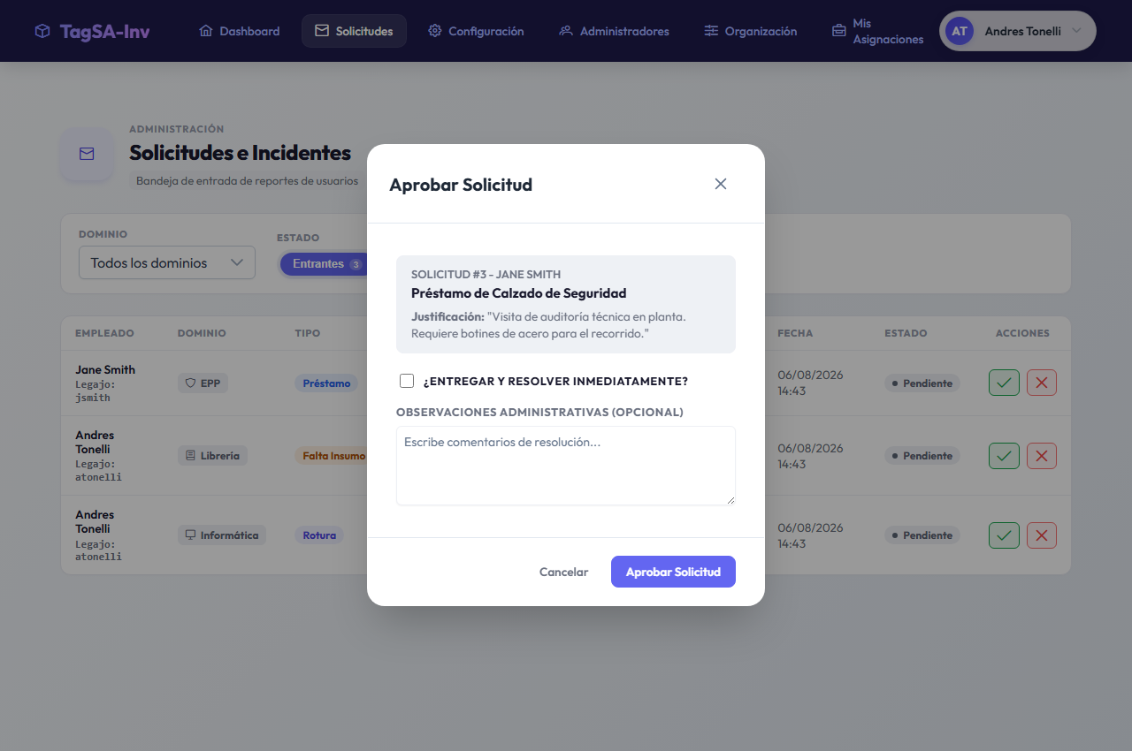

A. Solicitud de Faltantes de Insumos (ESCASEZ)
- Al hacer clic en Resolver, visualizarás el detalle y la justificación.
- Si deseas rechazarla, ingresa la justificación y haz clic en Rechazar.
- Si deseas iniciar la compra, haz clic en Aprobar Solicitud. Esto cambiará el estado de la solicitud a En Curso.
- Entrega y Cierre: Si ya dispones del insumo y se lo entregas al colaborador en el momento:
  - Tilda el casillero: "Marcar como entregado y resolver ahora".
  - Haz clic en Aprobar Solicitud. La solicitud se cerrará inmediatamente en estado Resuelta/Entregada.

B. Reportes de Rotura de Equipos (ROTURA)
- Al hacer clic en Resolver, verás el artículo afectado y el detalle del daño.
- Aprobar la reparación: Al hacer clic en Aprobar, la solicitud pasa a En Curso. El sistema te pedirá asociar el nuevo estado temporal del artículo (ej. En Servicio Técnico, En Reparación).
- Cierre de la Reparación: Una vez reparado el equipo o resuelto el inconveniente:
  - Puedes tildar el casillero "Marcar reparación como resuelta".
  - Selecciona el estado de retorno del equipo (ej. Excelente, Bueno).
  - Haz clic en Aprobar Solicitud. El artículo volverá a estar asignado activamente al colaborador de forma automática y el ticket se cerrará en estado Resuelta.

C. Préstamos Temporales (TEMPORAL)
- Revisa las fechas solicitadas.
- Al aprobar, el ticket quedará En Curso hasta la fecha de entrega del equipo.
- Se puede registrar la entrega y devolución del bien directamente en el modal presionando las casillas correspondientes para actualizar el inventario físico en tiempo real.

D. Solicitudes de Soporte General y Mantenimiento (GENERAL)
- Verás el concepto redactado por el colaborador (ej. "Luz rota en oficina").
- Estos tickets son resueltos de forma exclusiva por Administradores del Sistema.
- Al hacer clic en Aprobar, puedes ingresar observaciones administrativas (ej. "Derivado al electricista el día 06/08").
- Puedes tildar "Marcar soporte general como resuelto" para cerrar la solicitud inmediatamente o dejarla En Curso hasta que el servicio técnico finalice las tareas.

